Marts 2024

Besøg på Papirøen

Christianshavns Lokaludvalg har været på besøg og rundvisning på Papirøen.
Meget er færdigt og mange er flyttet ind i ejerboligerne – og alle er flyttet ind i de almene boliger. Der mangler dog færdiggørelse af de lave længdeboliger samt den 12 meter brede brygge ud til vandet.
Den indre gård der er på størrelse med Gråbrødre Torv har netop træer. Langs alle sider bliver der restauranter og cafeer samt et festlokale. Det åbnes efter planen til efteråret.
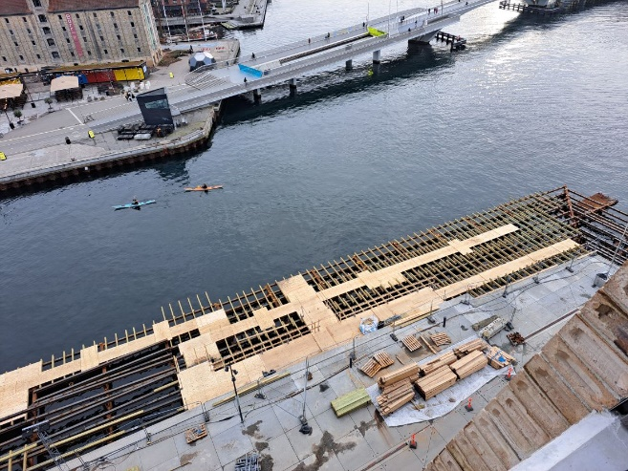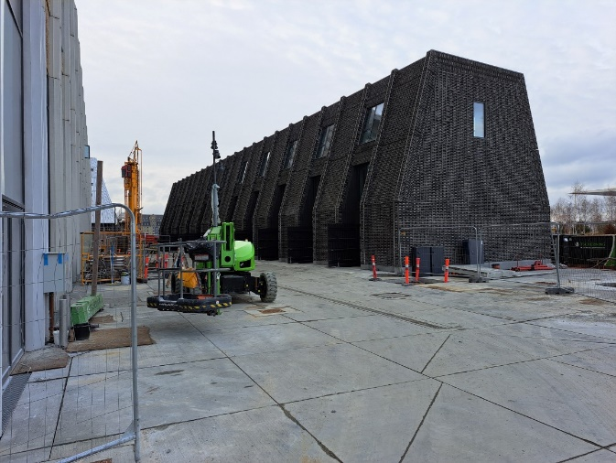

Vi fik vist de første af 8 monumentale udsmykninger af opgangene. Det er kunstneren Thomas Pålsson, der med tusch har malet direkte på murværket med motiver fra Christianshavns Historie.
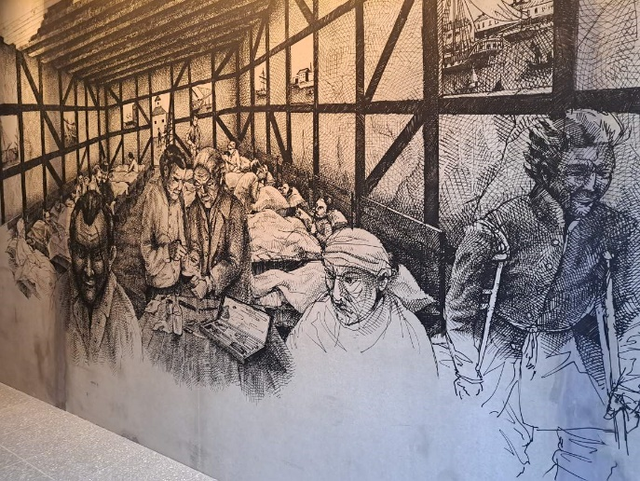

Bofællesskab
Vi fik også en rundvisning i de almene boliger, hvor der både er ungdoms- og familieboliger og et bofællesskab med 50 lejligheder. Der var et imponerende antal store fælles lokaler i fire etager samt en udendørs terrasse på 600 m2.
Beboerne er nu ved at indrette de mange rum til værksteder, ophold, fællesspisning, yoga mv.
I øvrigt er stort set alle lejligheder forskellige.

